ТЕХНОЛОГИЧЕСКАЯ КАРТА
Мастер-класса «катер на резиномоторе из бросового материала»
Ф.И.О. педагога – Суворова О.А.
Участники: дети и их родители

Тема мастер-класса | «Катер на резиномоторе из бросового материала»
Цель и задачи мастер-класса: | Цель – изготовление катера на резиномоторе  Задачи:  1. Изучить изготовление катера на резиномоторе из бросового материала  2. Знакомство с деятельностью творческого объединения детей и содержанием образовательной программы “Начальное техническое моделирование ”;  3. Пробуждение любознательности в области технического творчества
Ресурсы | - «Мастер – клей»;  - Пенопласт, трубочки для коктейлей, резинки для конц. принадлежностей, пластиковая бутылка;  - Острые ножницы с режущими кончиками; канцелярский нож;  - Ёмкость с водой
Дидактические материалы | Образцы катеров.
Метод проведения: | Репродуктивный
Ход мастер-класса
Этап мастер-класса | Содержание деятельности |  | Методы, приемы, технологии обучения
 | Деятельность педагога | Деятельность участников
Организационный  момент | Этот малобюджетная модель выполнена из бросового материала. За основу я взяла плитки из пенопласта для потолков.  Плитки из пенопласта легкие и очень приятная на ощупь, легко режутся, протыкаются. Работать с ними одно удовольствие.  Предложение участникам создать катер на резиномоторе. | Участники высказывают согласие на работу. | Рассказ, беседа.  Демонстрация работ педагога
Творческая практическая  деятельность | 1.Для изготовления одного катера нам понадобится кусок плитки размером 10*15 см, резинка для денег, коктейльная трубочка, ножницы, канцелярский нож, пластиковая бутылка, клей .  2. Затем приступить к работе.  Вырезаем из куска плитки размером 10*15 см основу для катера по шаблону, для усиления корпуса приклеиваем деталь к задней части корпуса пластину размером 3*10  3. Вырезаем выемку для лопастей и делаем крепление для резин мотора из коктейльных трубочек. Трубочки отрезаем длиной 4 см и вставляем их в точки, отмеченные на корпусе.  4. Делаем резиномотор из пластиковой бутылки и резинки. Вырезаем из бутылки два лопасти и приклеиваем их к резинке сложенной в два ряда. Устанавливаем резин мотор к креплению. | Участники выполняют все этапы работы. | Поэтапный показ. Показ приёма действия. Словесные указания.
Итог мастер-класса. Рефлексия | Катер готов. Пора приступить к испытанию.  - Юные конструкторы, как хорошо плавают ваши модели! Понравилось? Сегодня у нас все победители! И есть ребята, которым повезло чуть больше, их катера плавали быстрей других! Понравилось вам мастерить катер? А запускать его? Кто захотел прийти в гости к нам в дом творчества и записаться в творческое объединение?  А я говорю вам спасибо за наше с вами занятие, за творчество, за хорошее настроение, за вашу старательность и приглашаю вас записаться к нам в ДДТ на занятия творческого объединения НТМ. | Ответы на вопросы. | Беседа.
План-конспект мастер-класса «Катер на резиномоторе из бросового материала»

Автор: Суворова Ольга Александровна, педагог дополнительного образования МАУ ДО «Каменский дом детского творчества»
Продолжительность мастер-класса: 30 мин.
Участники: педагог дополнительного образования, группа интересующихся детей в количестве 5-8 человек. Возраст обучающихся – 7-11лет.
Оборудование и материалы: 2 стола, стулья по количеству участников, инструменты, приспособления, материалы, клей.
Наглядный материал:
Модель катера из пенопласта на резиномоторе .
Дидактический материал:
Образец катера, технологическая карта, инструкция по ТБ.
Цель: пробудить интерес к техническому творчеству через знакомство с основными направлениями работы по дополнительной образовательной программе «Начальное техническое моделирование».
Задачи:
1. Обучающие:
- знакомство с деятельностью творческого объединения детей и содержанием образовательной программы “Начальное техническое моделирование ”;
- получение знаний о техническом творчестве.
2. Развивающие:
- формирование у обучающихся творческих способностей, воображения, фантазии;
- пробуждение любознательности в области технического творчества;
3. Воспитывающие:
- знакомство ребят друг с другом, снятие барьеров общения;
- создание атмосферы открытости и доверия;
- обеспечение у обучающихся мотивации к занятиям моделированием;
- воспитание последовательности и аккуратности в работе, коммуникабельности, адекватной самооценки и самоконтроля.
Методы проведения занятия:
- Словесный (рассказ, объяснение)
- Наглядные (демонстрация наглядных пособий, презентация)
- Практическая работа (самостоятельная работа под контролем педагога)
- Подведение итогов: испытания моделей.

I. Организационный этап. Знакомство.
Дети подходят к мастерской творческого объединения «САМОДЕЛКИН» и рассаживаются за столы.
Педагог: Здравствуйте, ребята! Давайте с вами познакомимся. Меня зовут Ольга Александровна и я очень рада встрече с вами!
Я работаю педагогом в доме творчества и руковожу творческим объединением, который называется «Начальное техническое моделирование».
Сегодня наше занятие будет связано с техникой, с транспортом, а также вы узнаете, чем ребята занимаются в нашем кружке.
Для того, чтобы занятие прошло успешно, нам необходимо познакомиться. Сегодня на мастер-классе нашим талисманом будет вот этот катер. Давайте встанем в круг и передавая катер из рук в руки, каждый назовет свое имя.
Обучающиеся знакомятся, передавая модель катера из рук в руки по очереди. А по окончании знакомства модель катера остается на столе педагога.
II. Основной этап.
Введение в предмет.
Педагог: - Ребята! Я предлагаю вам совершить увлекательное путешествие в страну мастеров, в город технического моделирования. А на чем же мы отправимся туда?
Педагог: - Цель нашего занятия – путешествия познакомиться с городом «Кружок технического моделирования», узнать, чем занимаются юные мастера и даже самим стать конструктором. Но все по порядку.
Наше плавание начинается, и сейчас мы с вами подплывем к нашему городу. Посмотрите, вот он какой – Город мастеров,
- Ребята, как вы думаете, что мастерят в этом городе, почему он называется техническое моделирование»?
- Правильно, потому что там юные техники – мальчики вашего возраста знакомятся с различного вида техникой. А кто догадается, что такое моделирование?
- Ребята, моделирование - это изготовление моделей транспорта, только в уменьшенном виде. Юные мастера из бумаги и картона делают или моделируют самые различные модели транспорта.
Давайте посмотрим, что же умеют делать ребята в этом городе.
Демонстрация работ на выставке.
Педагог: - А делать они умеют вот такие замечательные модели: автомобилей, кораблей, ракет, самолетов. Все модели сделаны из картона и бумаги. Но такими машинками можно даже играть, ведь колеса – то у них крутятся, кузов поднимается! У каждого юного мастера дома есть целая коллекция из тех моделей, которые он сделал. Не обязательно покупать дорогую игрушку в магазине, а можно постараться сделать ее своими руками!
Сейчас вы это и попробуете сделать!
Педагог: - Наш кораблик подплывает к городу технического моделирования. И я предлагаю вам стать конструкторами и сделать модель вот такого катера на резиномоторе
Педагог показывает готовую модель катера.

2. Этапы построения модели.
Педагог: Ребята, посмотрите, перед вами лежат материалы и инструменты, которые понадобятся вам для работы. Это- «Мастер – клей», пенопласт, трубочки для коктейлей, резинки для конц. принадлежностей, пластиковая бутылка, острые ножницы с режущими кончиками, канцелярский нож;
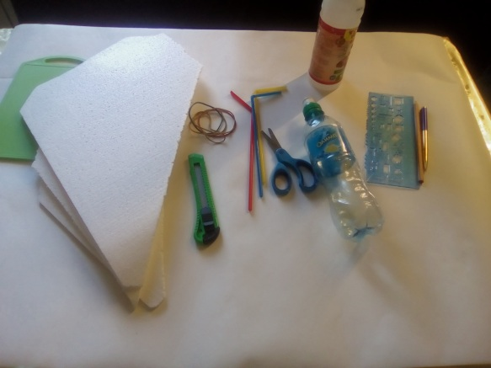
- Ребята, наши юные техники, когда делают модель какого-либо транспорта, должны пройти несколько шагов.
а) Последовательность выполнения модели .
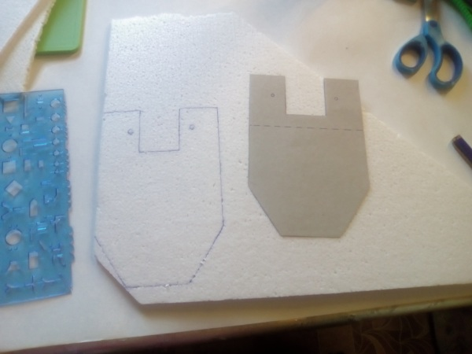
Первый шаг – это изготовление чертежа модели. Любая модель автомобиля, робота, самолета делается по чертежу.
А что такое чертеж? Это изображение детали с помощью линий, нанесенных на бумагу при помощи линейки.
Для изготовления нашей модели мы будем использовать шаблон.
Вырезаем из куска плитки размером 10*15 см основу для катера по шаблону, для усиления корпуса приклеиваем деталь к задней части корпуса пластину размером 3*10
Второй шаг
Вырезаем выемку для лопастей и делаем крепление для резин мотора из коктейльных трубочек. Трубочки отрезаем длиной 4 см и всавлавляем их в точки, отмеченные на корпусе.
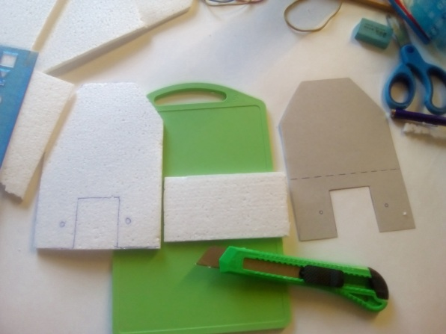
Третий шаг –
Делаем резин мотор из пластиковой бутылки и резинки. Вырезаем из бутылки два лопасти и приклеиваем их к резинке сложенной в два ряда. Устанавливаем резин мотор к креплению.
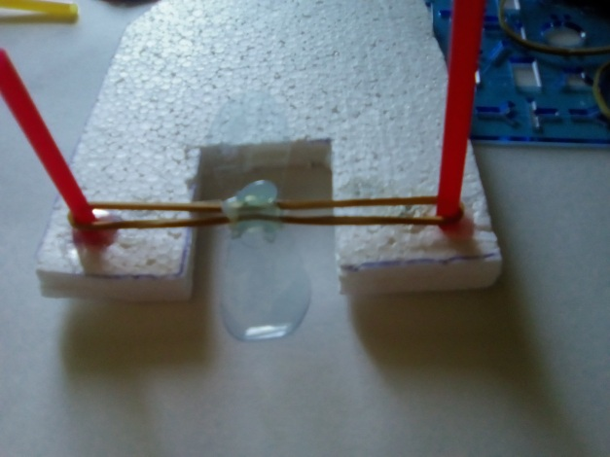

Педагог: - Друзья мои, сегодня у нас время для занятия ограниченно. Поэтому мы начнем с вами выполнять работу сразу с 1 шага. Это вырезание чертежа. Каким инструментом мы будем пользоваться? Канцелярским ножом. Давайте вспомним, как надо правильно работать канцелярским ножом .
б) Инструктаж по технике безопасности.
в) Практическая работа.
Текущий инструктаж – целевые обходы:
Первый обход: проверить организацию рабочих мест и соблюдение безопасных приемов труда.
Второй обход: проверить правильность выполнения трудовых приемов и технологической последовательности операций.
Третий обход: проверить правильность размеров и осуществление учащимися самоконтроля.
Повторим.
Чтобы у нас получился вот такой катер, мы должны обвести по шаблону контур корпуса катера, вырезать детали. Всё склеиваем. Делаем резиномотор (вырезаем из пластиковой бутылки две детали лопастей, приклеиваем их к резинке), пока сохнет клей на резиномоторе, делаем крепления для резинок. Я вам буду помогать, приступайте к работе.

Педагог: Переходим к 4 шагу – собираем катер - устанавливаем резиномотор.
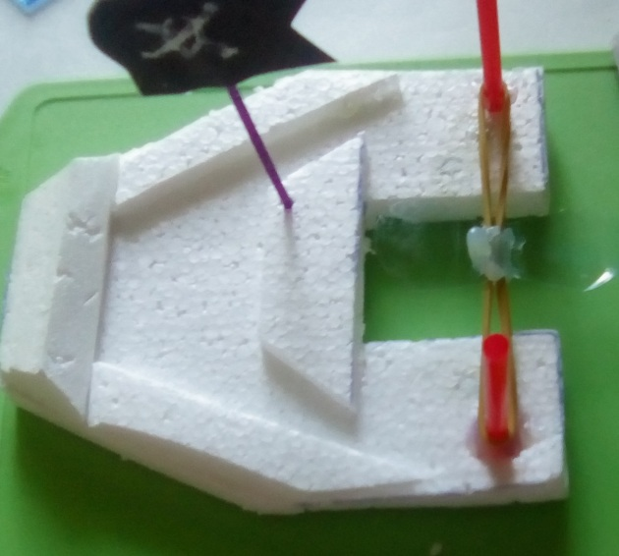
Педагог: - Молодцы, хорошо получается! Осталось немного украсить наш катер. Возьмите и приклейте к шпажке флаг. Напишите название катера, пусть это будет ваше имя.
-Здорово! Молодцы! Вот и вы сделали свою 1 модель! Очень хорошо плавающую модель катера. Хотите запустить модель?
- Давайте сначала подготовим рабочее место. Клей закрываем, обрезки убираем.
г) Испытания модели.
Дети с педагогом подходят к ёмкости для воды для запуска модели.
д) Мини-соревнования.
Подведение итогов.
Педагог: - Юные моряки, как хорошо плавают ваши модели! Понравилось? Сегодня у нас все победители! И есть ребята, которым повезло чуть больше, их катера плыли быстрее других!

III. Итоги занятия.
Педагог: Ребята, наш корабль благополучно завершил путешествие по стране технического творчества. Как вы считаете, полет был интересным? В каких городах мы с вами побывали? Какие модели техники видели? Понравилось вам мастерить катер? А запускать его? Кто захотел прийти в гости к нам в дом творчества и записаться в творческое объединение? Здорово!
IV. Рефлексия.
Педагог: А сейчас еще одно маленькое задание. Перед вами лежат смайлики: с улыбкой, грустный, и равнодушный. Вот какое у вас настроение сейчас, понравилось ли вам заниматься сегодня – выберите смайлик и прикрепите его.
Педагог: - А я говорю вам спасибо за наше с вами занятие, за творчество, за хорошее настроение, за вашу старательность и приглашаю вас записаться к нам в дом творчества на занятия в творческом объединении НТМ. До скорой встречи!

